2020届湘赣皖·十五校高三联考第一次考试
历史模拟试卷
时量：90分钟 总分：100分
第1卷（选择题共48分）
本部分共24小题，每小题2分。在每小题列出的四个选项中，只有一项是最符合题目
要求的。
1．中国的宗法血缘制历史悠久，其精神长久地保存在中华文化中。下列成语可作为这一历
史现象的佐证的是

A.空前绝后 B.跋前疐后 C.光前裕后 D.瞻前顾后
2．秦汉时期，君臣之间沟通，除了正式的朝堂召见外，还存在一种特殊的“请间言事”，即
吏民请求于皇帝朝堂召见外的空闲时间，在更隐秘、私人化的场所进行君臣沟通与政事
谋议。这一做法
A.强化了君主的专制统治 B.表明决策过程发生异变
C.提高了政务的执行效率 D.反映了君主与外朝矛盾
3．东汉时期，士人尊儒成风，高门世族累世经学，而魏晋时“公卿士庶罕通经业”，曹魏皇
族更对“孔子之术”进行毫不容情的质疑。该变化反映出
A.佛道思想强烈冲击儒学地位 B.门阀世族喜好决定世风转移
C.时代变迁影响价值观念选择 D.正统思想随王朝兴替而变化
4．宋人孟元老根据自身经历撰写的《东京梦华录》，记述了汴京城市面貌、岁时物产、风土
习俗等。后人在研究宋史时，除官修史书外，还重视对此类书籍的利用。这说明
A.私人著述一定程度上可以反映历史原本面目
B.区分官修史书与私人著述是研究历史的前提
C.亲历者见闻形成的私人著述最接近历史真相
D.官修史书可以弥补私人著述视角单一的缺陷
5．公元1314年，元朝决定实行科举考试，将朱熹的《四书章句集注》作为重要考试内容，
还确立了蒙古、色目、汉人、南人分卷考试，各取二十五人的制度。这一措施
A.促进了元朝文化学术繁荣 B.终结了蒙古贵族特权政治
C.体现了人才选拔地域公平 D.加速了元政权封建化进程
6．图1为明代中期工商业城镇分布图。
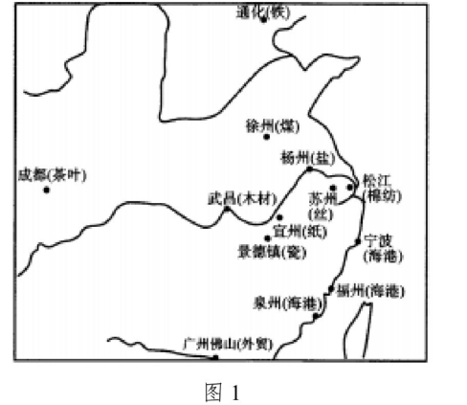
A.促成了传统经济结构的剧变 B.推动了区域贸易的迅速发展
C.标志着经济重心南移的完成 D.导致了闭关锁国政策的废除
7．黄宗羲对儒学品格作了重新赋予，认为“儒者之学，经纬天地”，要由豪杰之士来承担，
呼吁豪杰之士树立为国家与民族建功立业的远大志向。这种主张
A.冲破了先奏儒学的束缚 B.强调满足个人名利之心
C.利于切实推动社会发展 D.强调提高君主服务能力
8．第二次鸦片战争期间，英法联军进攻广州、大沽口，客观上减轻了太平天国的军事压力。
洪秀全曾将洋人过境说成是“兄弟团圆”，言称“西洋番弟听朕诏，同顶爷哥灭臭虫”；
“衷心归顺成藩属，替爷替哥杀妖魔”。这反映出太平天国
A.继续秉持传统宗藩观念 B.和西方国家宗教信仰相同
C.与外国平等往来的愿望 D.与英法合作共同反抗清朝
9. 19世纪70年代，在美国减轻茶税后，安徽一个普通农家从国际茶叶贸易中获得了丰厚
的现金收入。但这个农家并没有趁机对家庭经济结构做全面调整，而是把经营的重心投
向了就近的土地开发和粮食生产，以缓解口粮不足问题。这一案例
A.反映了“当时中国农民己主动顺应世界市场”的历史现象
B.支撑了“国际市场利好有利于商品经济发展”的历史解释
C.印证了“世界市场加速了中国自然经济解体”的历史结论
D.丰富了“晚清中国社会经济结构变动复杂性”的历史认识
10. 1902年林纾编译的《伊索寓言》-经刊行便风行一时，但作为一部文学作品，译者的
兴趣却不在于演绎故事，而是在每个篇目后以译者“识语”的形式，借助故事里动物世
界的弱肉强食与尔虞我诈来点评晚清时局、抒发自己的思考。这表明林纾
A.利用进化论宣传革命思想 B.开创自由个性的翻译风格
C.专注反帝爱国的政治运动 D.倡导维新救国的政治主张
11. 1915年，洛克菲勒基金会着手创办北京协和医学院。该学院全部采用英文教学，按照
美国优秀医学院的标准，为教师提供世界水准的丰厚工资和福利保障。北京协和医学院
的创建
A.推动了中国高等教育快速发展 B.有助于中国社会生活习俗的变迁
C.有利于西方文化在中国的传播 D.改善了中国社会的医疗卫生状况
12．表1是新文化运动主将陈独秀在五四运动前后思想观点的变化情况。
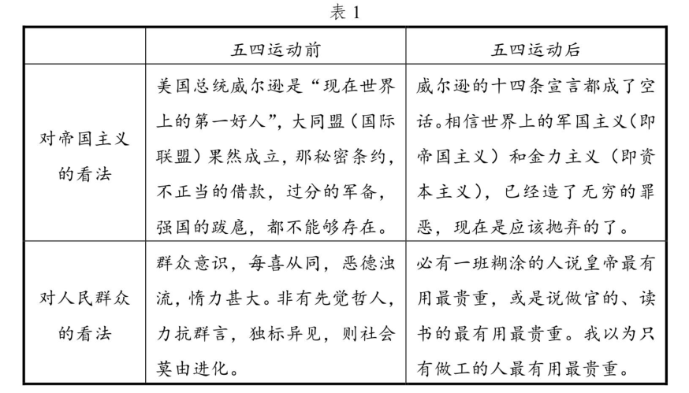
这一变化表明五四运动
A.推动了中国民主革命的新发展 B.奠定了中国共产党成立的阶级基础
C.确定了新民主主义革命的道路 D.确立了马克思主义思想的指导地位
13．为了换取各省政治支持，南京国民政府于1928年正式将土地税划归给各省管理，放弃
了对创造国民总产值65%的农业部门的任何财政权力，中央财政总收入主要依靠关税、
盐税、统税等城市税收和工商税收。这一做法可能使
A.农民税务负担将大大减轻 B.中国失去农业现代化发展契机
C.中央集权面临着新的挑战 D.城市经济重要性明显高于农村
14.抗战时期，日军在沦陷区改革教育体制，缩短中等教育和高等教育的学习年限，增大初
等教育在整个学制中的比重；日军这样做是便于实现其同化政策的阴谋。构成这段文字
的是
A.历史观点和历史结论 B.历史结论和历史解释
C.历史观点和历史解释 D.历史叙述和历史解释
15．新中国成立前，由于为数众多的1日产婆采用落后的接生办法，造成了严重的产妇和婴儿死亡问题。1955年，中国农村通过训练和改造旧产婆，实行新的接生法，儿童的成活
率明显提高。这说明当时
A.科学扫盲推动社会改造深入 B.党和政府工作重心仍在农村
C.农村妇女乐于接受新生事物 D.优生节育已经成为国家战略

16.中国共产党分别于1956、1969、1982、1992年召开第八、九、十二、十四次全国代表
大会。表2是对这四次大会政治报告中出现的前10个高频词的次数统计。
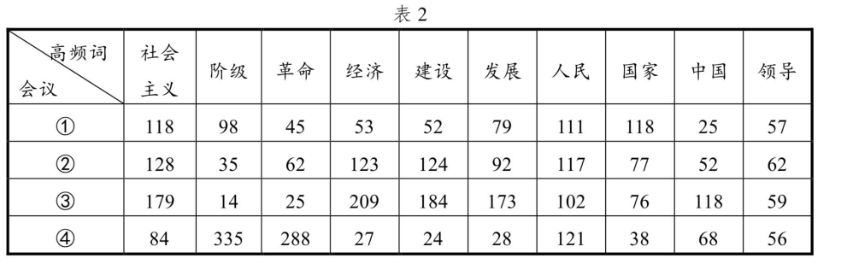 其中与党的十二大相对应的一组是
A.① B.② C.③ D．④
17.在古希腊文明影响下产生的古希腊的服装是一块布的艺术。布一般都不裁剪，而是通过
披挂或缠绕把一块布穿在身上，形成优美的垂褶，如多利亚式希顿（图2）和爱奥尼亚
式希顿（图3），公元前200-150年前后，由于黄金分割法的广泛应用，腰带位置上移，
希顿变成高腰的设计(图4)。
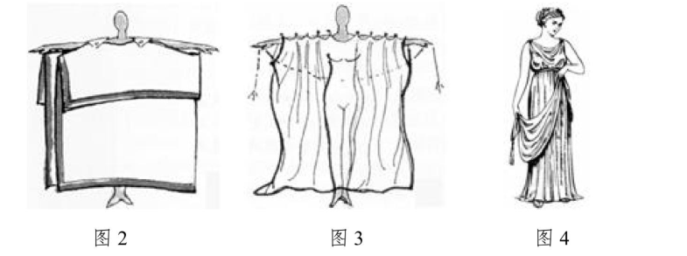 希顿的设计变化本质上反映了
A.追求自由精神 B.开放包容的政治文明
C.崇尚理性之美 D.人与艺术的完美结合
18．共和国早期，罗马虽然推翻了王政统治，但罗马贵族依然保留了专制的权力，只是这种
专制由个人变成了集体，对法律的垄断就是贵族专权的一种表现。《十二铜表法》颁布
A.推动了罗马共和制的发展 B.是罗马成文法发展史的起点
C.汇编了以往的罗马习惯法 D.实现了罗马公民内部的平等
19. 17世纪荷兰风俗画家约翰内斯·维米尔创作的油画看上去仿佛反映了井然有序、克制
内敛的地方风情，但如果你仔细观察画中的物品一一用加拿大河狸皮制作的奢华皮帽、
中国的瓷盘、秘鲁白银铸造的银币、印第安人用胭脂虫染制的红色布料一一就会向你展
现一个完全不同的世界。这个“完全不同的世界”能够
A.折射工业革命给西欧带来的繁荣 B.展示画家所属的印象派风格
C.反映殖民扩张给荷兰带来的财富 D.体现画家丰富的艺术想象力
20.在近代社会转型中，法国贵族恃强凌弱，蔑视工商业活动，耻于与商人为伍。在英国，
贵族、绅士与商人杂处，贵族的子弟进入贸易圈。这一反差
A.说明商人是左右社会转型的关键力量
B.体现出英国的社会结构更有利于创新
C.说明法国人文思想的底蕴比英国浅薄
D.反映出英法两国近代化转型起点不同
21. 1871年10月，俾斯麦通过帝国立法确立的“文化斗争”，禁止神职人员参政，认定结
婚、离婚等民事行为不再受教会的控制，废除了与政府政策相悖的教会制度。这些措施
A.体现了强烈的军国主义色彩 B.清除了基督教在德国的影响
C.否定了德国教会的积极作用 D.客观上维护了德意志的统一
22. 20世纪30年代，国统区人士形成一股了“苏联热”。史学家钱穆曾对苏联农业集体化
描述：“孤独的农民从前对着疲马叹息，从朝到暮在一小块土地上流汗，现在是用着机
器伴着愉快的歌声，在一种友谊的态度上工作了”。这一描述
A.说明历史叙述受主观情感的影响 B.说明当时意识形态的矛盾逐步弱化
C.准确记述了苏联农民的生产状况 D.表明知识阶层发展计划经济的意愿
23.地图可以反映政治形势，图5是某时期的一幅世界地图。
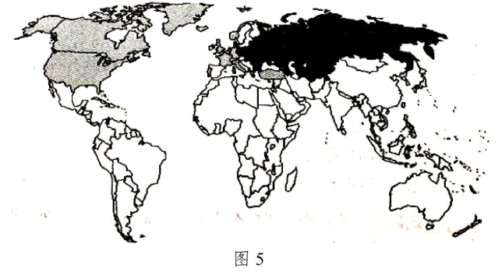
这可以凸显出20世纪
A. 50年代两大阵营的形成B. 60年代两大军事组织的对抗

C. 70年代南北对话的启动D. 80年代第三世界的迅速壮大
24.演讲是时代的见证。
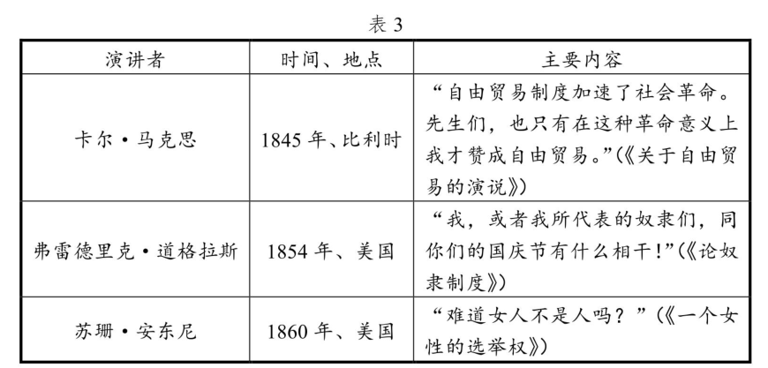表3的演讲内容反映出当时的主流思潮是
A.浪漫主义 B.社会主义 C.自由主义 D.理性主义
第Ⅱ卷（非选择题共52分）
本部分共6道大题，包括必考题和选考题两部分。第25～27题为必考题，每个试题考
生都必须作答。第28～30题为选考题，考生根据要求作答。
25.（25分）阅读材料，完成下列要求。
材料一 表4 古代中西方思想家关于法律与教化关系的思考
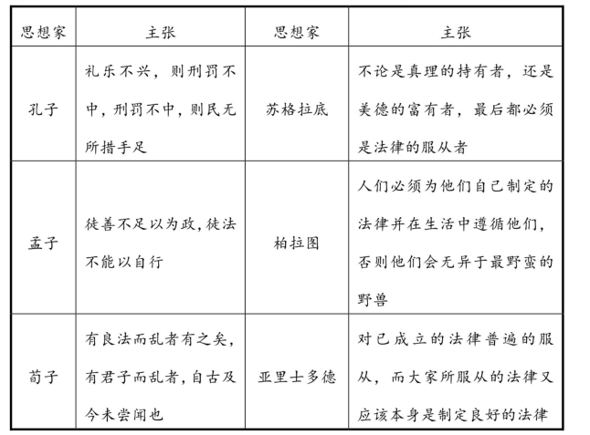材料二
从《五月花公约》到《邦联条例》到1787年《美利坚合众国宪法》，都可以寻觅到美国人对“好政府”的渴望与珍视，诞生了以华盛顿为代表的早期“士绅政府”，大部分官员都是根据对宪法的忠诚，道德高尚和能力超凡等条件任命的。1529年杰克逊出任总统被认为是美国政治和社会的转折点。美国政治则发生了明显的变化，政党在大选中发挥了巨大威力。“民众政府”模式，给更多的公氏提供了参与政治的机会，但当“政党分赃制”发展成为政府任选官员的主要形式时，美国官场出现腐败现象就成为不可避免的政治现实。加菲尔德总统未给竞选立功者分配满意职位而遇害事件直接导致了1883年《彭德尔顿法》的颁布实施。该法案授权总统纽成一个专门的道德委员会，负责制定委任联邦官员的程序规则，美国政府官员的从政道德建设从总体上乡入正轨。
此后随着《从政道德法》的颁布和联邦道德规范局的运行，从联邦政府到地方基层单位，从部门到专业学会以及企事业单位，道德法体系不断地完善和发展起来。
——摘编自《美国联邦政府治理腐败研究：
从1883年<彭德尔顿法>的视觉观察》
(1)根据材料一并结合所学知识，指出古代中西方思想家关于法律的主张，并分析形成
这些主张的时代背景。（12分）
(2)根据材料二并结合所学知识，概括美国政治生活中官员选任的阶段特点，并简评美
国的道德立法实践。（13分）

26.（15分）阅读材料，完成下列要求。
材料一 中国古代既是粮食大国，又是“饥荒之国”，形成了独特的粮食安全观念。历
代统治者都认为仓储是“天下之大命”，在安定人心、抵御灾荒、平抑粮价、调节丰歉
和恢复生产等方面起着举足轻重的作用，并不遗余力地加以建设。封建社会虽是自给自
足的自然经济，但仍存在一定程度的商品生产和流通。中国古代粮食流通思想围绕“政
府还是市场”这一主题展开，从西周的官定粮价，到春秋战国的“平粜”，再到西汉、
北宋政府的全面干预，复到较为平稳的政府市场互补，以至于乾隆时期明确的市场主导，
经历了一个在曲折反复中逐渐彰显自由市场意识的过程。粮食安全的最基本含义就是降
低农业灾害风险，保障粮食供应，在《周礼·地官·司徒》中的“荒政十二书”一节集
中体现了先秦时期的荒政思想，在此基础上形成了仓储救荒理论和灾荒预防理论。
一一摘编自吴宾等《试论中国古代的粮食安全观》
材料二20世纪二三十年代，中国粮食大量依赖进口，粮食安全无以维系。1934年，
南京国民政府组织专家制定《中国米麦自给计划》。其要点是：一为改进方针，以科学
方法增加麦作产量、控制生产成本；改善交通、降低运费，便利各地小麦自由流通；严
禁掺水、掺杂，实施品级鉴定，保证小麦品质；征收保护性关税，填补减免小麦杂捐后
形成的税收缺额。二为实施要点，包括麦种改良及推广、施用适量化肥、防范病虫害、
提倡水利事业、改良仓储运输及收割方式、实施关税保护等。整个计划限期10年完成。
1935年，组建全国稻麦改进所负责具体实施，但构建粮食安全体系的任务没能完成。
一一摘编自郑宇等《民国粮食安全体系构建机制》
材料三毛泽东历来重视农业生产和粮食安全。建国以后，毛泽东提出并确立我国经济
建设的方针是优先发展重工业。但耐人寻味的是，毛泽东自己却把主要精力放在农业上。
毛泽东提出了“手中有粮、心中不慌”“储粮备荒”“备战备荒为人民”等重要观点。
一一摘编自谢莲碧《简述建国以来粮食安全思想研究》
(1)根据材料一并结合所学知识，概括中国古代粮食安全观的基本内容。（4分）
(2)根据材料二并结合所学知识，简述《中国米麦自给计划》的积极影响．并分析南京
国民政府构建粮食安全体系失败的原因。（8分）
(3)根据材料三并结合所学知识，指出建国初期我国粮食安全的目标。（3分）
27.（12分）阅读材料，完成下列要求。
材料把历史看作一门艺术，这是一种非常古老的看法，在中西古典史学中，史学被认
为是一门叙事之学，属于艺术的一部分。19世纪自然科学的进步，史学被纳入了科学
的范围之内，史学匆匆告别了艺术的家庭，一头钻进了科学怀抱。人们坚信历史是一门
科学，是一门不折不扣的科学，希望像研究自然界一样来研究人类行为。
这样，当人们坚信“历史学是一门科学，不多也不少”的同时，有一些人又重新捡
起了历史学也是一门艺术的话题。或者至少可以说，历史既是科学，也是一门艺术。所
谓科学是求真的一面，艺术是求关的一面。
——摘编自王少卿《历史是科学，还是艺术——一个世纪的论争》
根据材料结合所学知识，围绕“历史是一门艺术还是科学”提出自己的观点并加以论述。
（要求：观点明确，史论结合，言之成理）
请考生在第28、29、30三道历史题中任选一题做答，如果多做，则按所做的第一题计
分。做答时用2B铅笔在答题卡上把所选题目的题号涂黑。
28.（15分）【选修1--历史上重大改革回眸】
材料安史兵兴不久，唐延即设盐铁使之职，立专卖之法。肃宗后期到代宗朝刘晏任盐
铁使，在距产盐区较远处设常平盐仓，官府储盐以备调剂，防范盐商抬价，又设十三巡
院负责查禁私盐。刘晏主管财政20年，“天下之赋，盐利居半，宫闱服御、军饷、百官
俸禄皆仰给焉”。然其弊则在于“亭户冒法，私鬻不绝，巡捕之卒，遍于州县，盐估（盐
价）益贵，商人乘时射利，远乡贫民困高估，至有淡食者”。唐以关中为腹心，物产不
足供应，不得不依赖江南漕运。安史乱后，运河因战乱失修。刘晏根据运河各段水情特
点及船夫对航道熟悉情况，采用分段转输之法，又制造专门船只，改进造船材料，用盐
利雇船工专司行船，并调军队押运。刘晏遍设“疾足”（情报员），及时掌握各地物价动
向，动用各处粮仓储备以调节丰歉，丰则入籴，贱则出粜，以防商人囤积居奇造成物价
波动，官府又从中获利，此名为“常平法”。
——摘编自张帆《中国古代简史》
(1)根据材料并结合所学知识，概括刘晏改革的背景及主要内容。（10分）
(2)根据材料并结合所学知识，简评刘晏改革的影响。（5分）
29.（15分）【选修3-20世纪的战争与和平】
材料第一次世界大战后，亚非拉各殖民地半殖民地国家的民族解放运动普遍出现高涨
的形势。在亚洲，继资产阶级革命后又出现五四运动新革命形势发展、印度的非暴力不
合作运动等；在非洲，埃及爆发了反英独立运动；在拉丁关洲，虽没有广泛的暴力武装
革命，但也出现了较大规模的工人罢工和农民运动。
反法西斯战争的胜利，极大改变了世界范围内的力量对比，出现了新的政治格局。
二战的胜利，为殖民地半殖民地的解放事业开辟了更加广阔的道路。以民主民族革命为
主要内容的革命烽火燃遍了整个亚非拉美地区。二战前殖民地、附属国人口为14.5亿，
总面积为7 800万平方公里。到1959年，殖民地人口减少为1.6亿，面积仅剩2 550万平方公里。
-一摘编自王春良等《新编世界现代史1900-1988》
(1)根据材料并结合所学知识，指出两次大战后民族解放运动发展的差异。（6分）
(2)根据材料并结合所学知识，简析二战后民族解放运动的国际意义。（9分）
30.（15分）【选修4-中外历史人物评说】
材料皮埃尔·德·顾拜旦，1863年生于巴黎，从小对体育具有广泛的兴趣，并积极
涉猎古希腊文化。1875年至1881年，古代奥运会遗址不断被考古工作者发掘出来，他
关注于此，并希望奥运会“神圣休战”传统能得到传承。留学英国期间，顾拜旦对当地
的教育和体育事业十分赞赏，认为要让笼罩在战败阴影下的法国复兴，就应该“用体育
唤醒法国”。19世纪八九十年代，国际体操联合会等一批国际性单项体育组织相继成立。
顾拜旦敏锐地察觉到近代体育的发展正走向国际化，但同时各体育组织之间也充满了矛
盾和混乱。1892年11月，他发表题为《复兴奥林匹克》的演说，第一次正式提出创办
现代奥运会的倡议。经过顾拜旦及其同事们的不懈努力，“复原奥林匹克运动会代表大
会”于1894年6月召开。会议确定了现代奥运会的宗旨，宣告国际奥林匹克委员会成
立。1896年至1925年，顾拜旦一直担任国际奥委会主席，任职期间，国际奥委会成员
也由14个发展到40个。1913年，顾拜旦设计了国际奥委会会旗，它象征着五大洲的
团结，以及全世界运动员以公正的比赛和友好的精神在奥林匹克运动会上相见。
一一摘编自宋凤英《“奥林匹克之父”顾拜旦》
(1)根据材料并结合所学知识，指出顾拜旦创办现代奥运会的原因。（8分）
(2)根据材料并结合所学知识，简析顾拜旦对于现代体育事业的贡献。7分）

